Сервисный центр
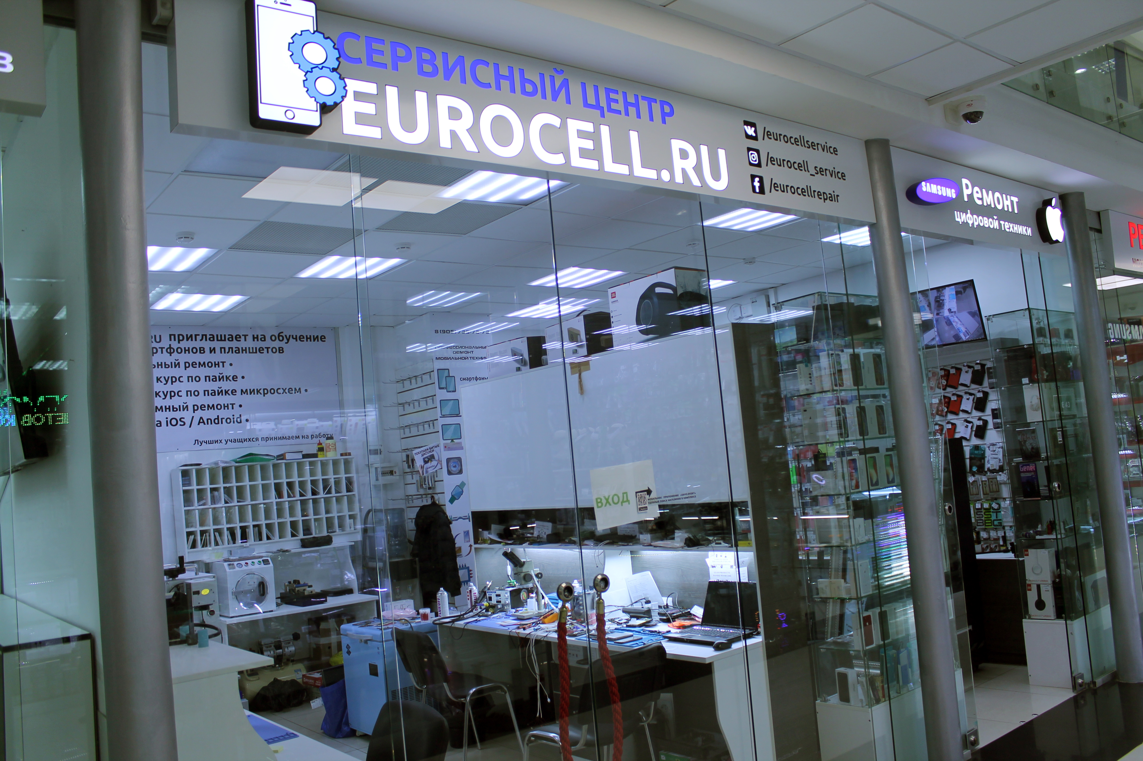Eurocell

Сервисный центр компании «EUROCELL», осуществляет ремонт сотовых телефонов, программный сервис, продажу сотовых телефонов, аксессуаров и запчастей к сотовым телефонам.

Условия продажи

Стоимость продажи готового бизнеса «сервисный центр Eurocell» составляет 2 500 000 руб. Окупаемость 8 месяцев.

По всем вопросом обращайтесь по телефону: 8 (917) 517-71-77

В эту сумму входит:

- Помещение по адресу: м.Савёловская ул.Сущёвский Вал д.5 стр.1а павильон Е43,Е44. Павильон расположен на 1 этаже ТЦ «Компьютерный» и имеет большую проходимость. (арендная стоимость 100000 руб.\месяц
- Профессиональное оборудование для ремонта и переклейки. С данным оборудованием Вы сможете производить ремонт техники любой сложности.
- Мебель и прочий декор.
- Диван 1х19500 руб.
- Мониторы с подставками 2 Х21000=42000 руб.
- Стеклянные витрины 2х 19500=39000 руб.
- Крючки для эконом панели 150шт х 25= 3750 руб.
- Ноутбук 20000 руб.
- Программа 15000 руб.
- 4 камеры 13000 руб.
- Реклама наружная и внутренняя 85000 руб.
- Мебель (Рецепшн , 7 столов для мастера, 7 стулья, шкаф с эконом панели, шкаф витрина перегородка, 2 полки Рецепшн. 1 полка для хранения запчастей -250000 руб.)
- Ходовые аксессуары и запчасти на сумму 400000 руб.
- Предоставляется скидка на запчасти (7%) и аксессуары (20 %)
- На 12 месяцев предоставляется наш бренд «Eurocell Service»
- У нас имеется сайт по продаже запчастей и аксессуаров с проходимостью 3000-5000 человек в день. Все заказы на ремонт поступившие к нам, будут перенаправляться к Вам.

Специализированная программа для
сервисных центров

Так же мы предоставляем и обучаем специальной программе для сервисных центров. В функции программы входит: создание заявок на ремонт, продажа розничного товара, возможность отслеживать статус заказа, контроль финансов, возможность начисления процента или определенной суммы на каждый вид услуг, печать актов приёмки и сдачи устройства, отправка СМС уведомлений клиенту и многое другое.

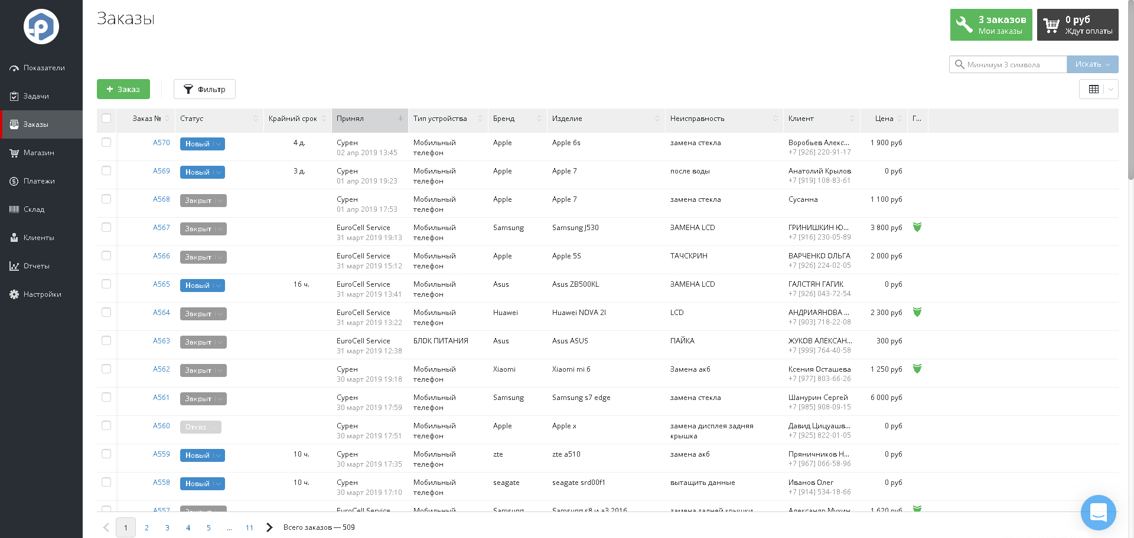

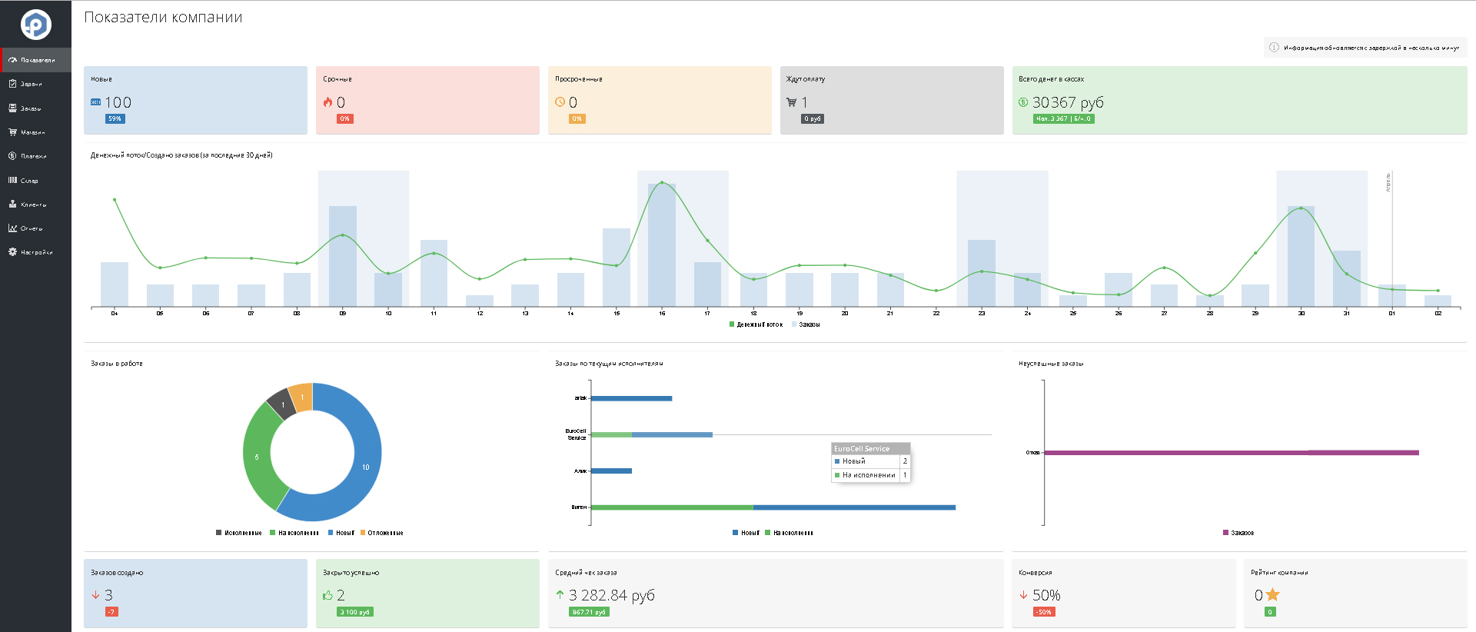

Профессиональное оборудование

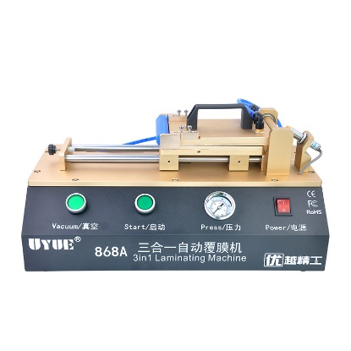 | Oca cover | 7500₽
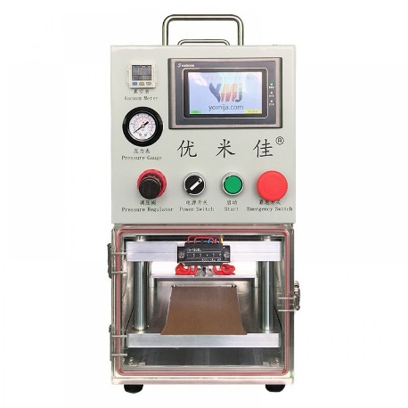 | Ymj machine | 140000₽
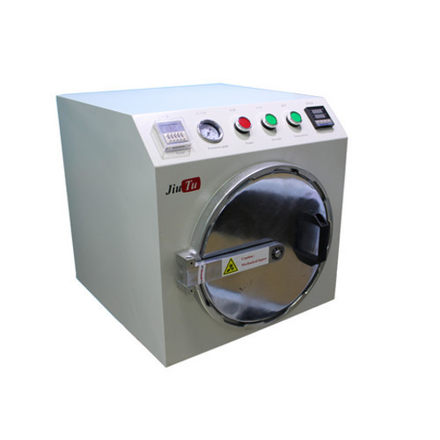 | Babble machine | 15000₽
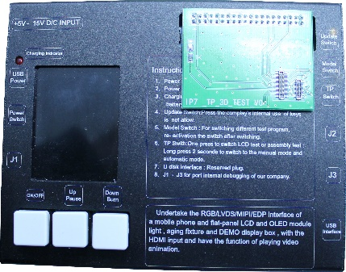 | Аппарат для проверки дисплеев iphone | 18000₽
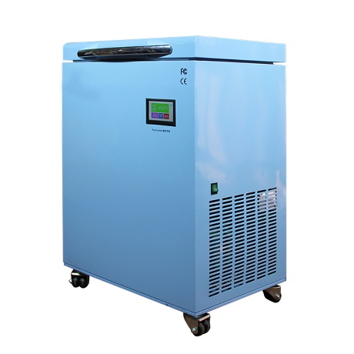 | Морозильник-180* | 120000₽
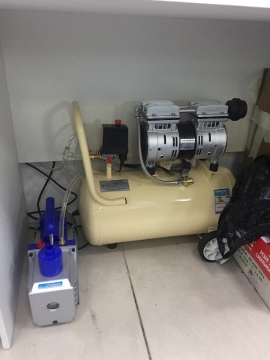 | Компрессор | 6000₽
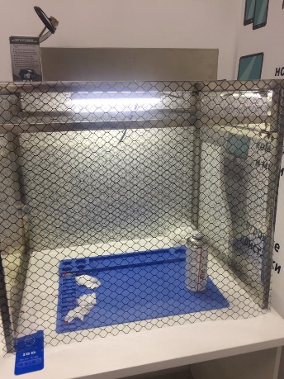 | Куб с вентиляцией | 12000₽
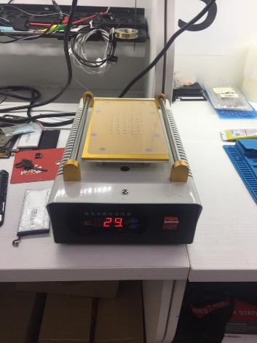 | Сепаратор | 3000₽
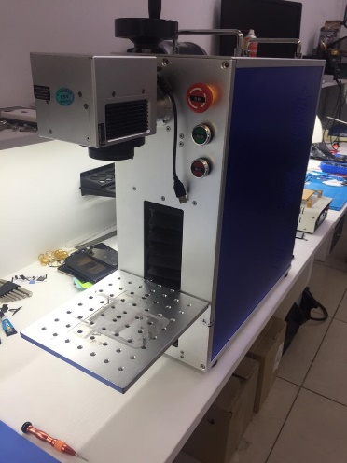 | Лазерный аппарат | 140000₽
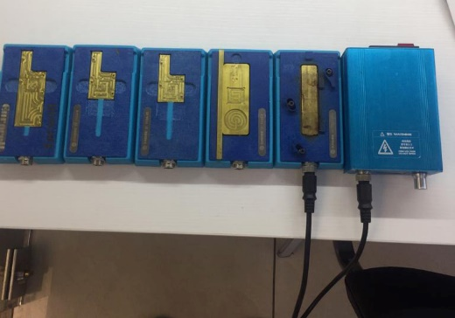 | Нагреватель платы для IPhone X | 15000₽
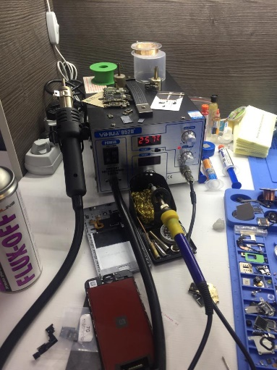 | Станция паяльная + фен yihua952d | 4000₽
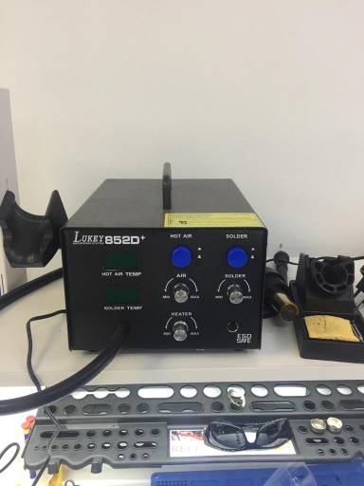 | Станция паяльная + фен lukey 852d | 4000₽
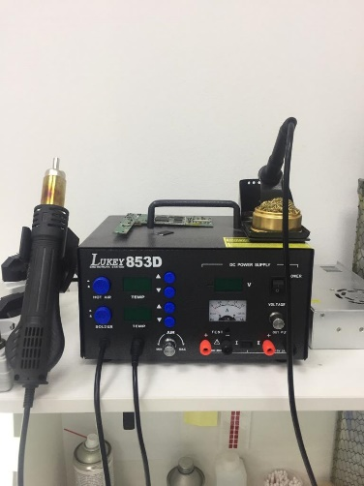 | Станция паяльная + фен lukey 835d | 5500₽
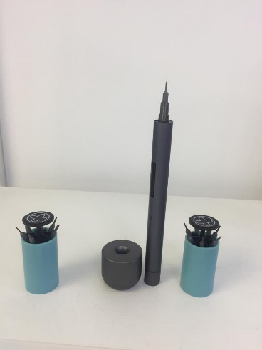 | Набор отвёртки ( автоматический ) | 4000₽
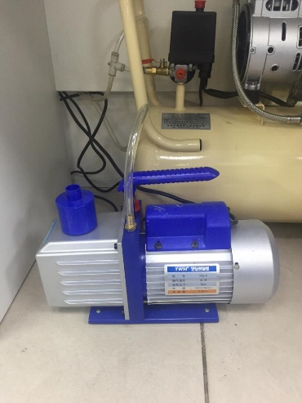 | Вакуумный аппарат | 13000₽
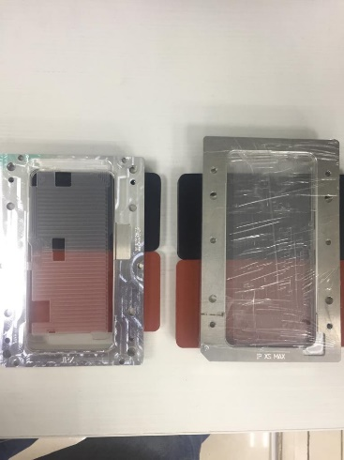 | Рамки переклейки дисплеев на iPhone X / XS Max | 2шт*7500=15000₽
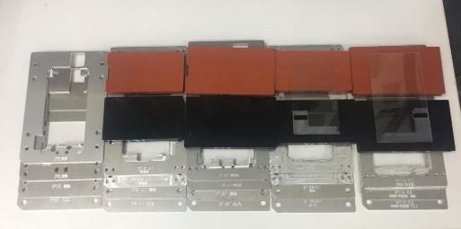 | Рамки переклейки для Iphone 5/ 6/ 6 plus/ 7/ 7 plus | 5шт*3500=17500₽
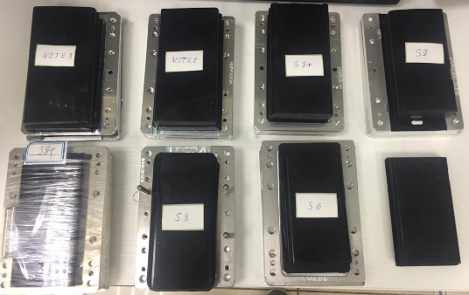 | Рамки переклейки дисплеев для Samsung s8/s8 plus/ s9/s9 plus / s6 edge / s7 edge / note 8/note 9 | 8шт*9000= 72000₽
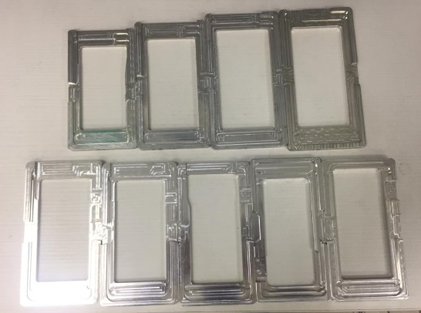 | Рамки Переклейки дисплеев для Samsung A3 2015/ a5 2017/ a7 2017/ j3 2018/ j5 2018 / s5/s6/s7/ s9 | 9шт*350₽ =3150₽

Общая сумма всего оборудования и мебели составляет 1 501 900 руб.
По всем вопросом обращайтесь по телефону: 8 (917) 517-71-77

